新 书 推 荐

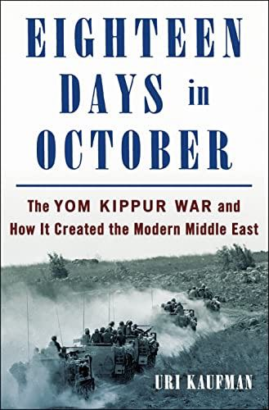
中文书名：《十月的十八天：赎罪日战争及其对现代中东的影响》
英文书名：Eighteen Days in October: The Yom Kippur War and Hos it Created the Modern Middle East
作 者：Uri Kaufman
出 版 社：St. Martin’s Press
代理公司：WME/ANA/Lauren Li
页 数：400页
出版时间：2023年8月
代理地区：中国大陆、台湾
审读资料：电子稿
类 型：非小说
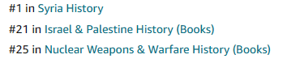

内容简介：

作者访问战场，与参与者交谈，并审查了数千页的材料，这本书是对二十多年调查的总结。该书再次审视过去，为现在提供启示。

赎罪日战争对以色列来说是创伤，是一场危险的超级大国对决，也是继石油禁运之后全球经济秩序的一次关键重组。这个犹太国家曾令人震惊地接近失败。惊慌失措的内阁会议讨论了使用核武器问题。战争结束后，总理果尔达·梅厄（Golda Meir）辞职，颜面扫地，一个政治委员会还调查了这场“溃败”。

然而，半世纪之后再回头来看，考夫曼认为可以将这场战争视为以色列的关键胜利。在几乎被击溃之后，以色列国防军（Israel Defense Force）奋力反击，直接威胁开罗和大马士革。战争结束后，双方都不得不接受一个事实：以色列不再把军事优势视为理所当然，阿拉伯人也不再希望把以色列从地图上抹去。

本书追溯了从1973年的战场到1978年的《戴维营协定》（Camp David Accords）以及此后的所有条约。

作者简介：
尤里·考夫曼（Uri Kaufman）毕业于纽约大学法学院，是一位屡获殊荣的房地产开发商，专门从事适应性修复历史建筑。他和家人住在纽约。

媒体评价：

“对一场后果严重的冲突进行了节奏合理、内容翔实的描述。”
——《出版者周刊》（Publisher’s Weekly）

“发人深省，见解深刻……毫无疑问会在阿拉伯-以色列的书架上找到一个永久的位置。”
——迈克尔·奥伦（Michael Oren），著有《纽约时报》畅销书《六日战争》（Six Days of War）

“要了解现代以色列，这是一本值得一读的书。”
——雅科夫·卡茨（Yaakov Katz），《耶路撒冷邮报》（Jerusalem Post）编辑、著有《阴影打击》（Shadow Strike）

“（考夫曼）精彩地讲述了这个故事。任何对中东或军事史感兴趣的人都会欣赏考夫曼的作品。”
——参议员约瑟夫·利伯曼（Joseph I. Lieberman）

“一本有价值且必不可少的读物。”
——以色列第17任常驻联合国代表丹尼·达农（Danny Danon）

“赎罪日战争是缔造现代中东的事件。终于，有一本书以某种方式讲述了这个引人入胜的故事，揭示了那些与之战斗的人的决策和英雄主义。”
——雅科夫·卡茨（Yaakov "Ketzaleh" Katz），在赎罪日战争中受伤的军官和老兵，前以色列议会议员和沙龙的高级助手

感谢您的阅读！
请将反馈信息发至：版权负责人
Email：Rights@nurnberg.com.cn
安德鲁·纳伯格联合国际有限公司北京代表处
北京市海淀区中关村大街甲59号中国人民大学文化大厦1705室, 邮编：100872
电话：010-82504106, 传真：010-82504200
公司网址：http://www.nurnberg.com.cn
书目下载：http://www.nurnberg.com.cn/booklist_zh/list.aspx
书讯浏览：http://www.nurnberg.com.cn/book/book.aspx
视频推荐：http://www.nurnberg.com.cn/video/video.aspx
豆瓣小站：http://site.douban.com/110577/
新浪微博：安德鲁纳伯格公司的微博_微博 (weibo.com)
微信订阅号：ANABJ2002

